Операторские приемы

- наезд - плавный переход от общего плана к среднему и крупному. Целесообразно применение наезда в случае необходимости остановки (стоп-кадр) внутри панорам для выделения главных объектов

- отъезд – прием, обратный наезду, обычно позволяет поддерживать ориентацию в обстановке производства следственного действия после серии эпизодов, снятых крупным и детальным планами, либо для ввода в кадр других лиц после показа основного персонажа съемки

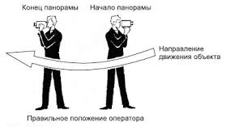
- панорамирование – это съемка камерой, находящейся в движении
- статическую панораму снимают плавным поворотом камеры вокруг горизонтальной или вертикальной оси. В первом случае получают круговую видеопанораму, а во втором – вертикальную.
- динамическое панорамирование - съемка камерой, перемещающейся в пространстве. Такой прием рационально применять тогда, когда нужно запечатлеть большие площади или объекты значительной протяженности

